Đề 8

Đọc

CHUỒN CHUỒN ỚT
Chú bọ ăn mày quanh năm chỉ sống dưới đáy ao. Khi nghe tin sốt dẻo nói về thế giới trên mặt nước nào trời, nào mây, lại có cả những cơn gió, chú đầy tò mò, hảo hức muốn khám phá những điều mới lạ. Mặc kệ người chê chú dở hơi đi tin những điều nhảm nhí, người thì nói chú sẽ làm mồi cho lũ cả, bạn bè thì ngăn cản không muốn chú gặp nguy hiểm, nhưng chú không sợ. Chú từ biệt những người bạn ra đi. Trải qua cuộc hành trình dài, bằng sự thông minh, gan dạ của bản thân và nhờ sự giúp đỡ của người bạn cua con, chú đã thoát khỏi sự truy đuổi của cá chép, cá trê. Cuối cùng, chú đã leo lên khỏi mặt nước.
Đứng trên đến đỉnh cọc tre, bọ ăn mày sung sướng nhìn ngắm bầu trời rộng mênh mông. Lạ hơn nữa, bộ áo giáp thân đốt mà chú mang theo trên mình từ thuở lọt lòng nhẹ dần rồi vỡ ra. Từ trong hình hài một con bọ ăn mày xấu xí bỗng hiện lên một thân hình hoàn toàn khác, màu đỏ tươi với đôi cánh mỏng tang. Một cơn gió thoảng qua và có tiếng reo vang lên:
– A, chuồn chuồn ớt!
- Ai nói đẩy?
Bọ ăn mày ngạc nhiên cất tiếng hỏi. Một cơn gió ào đến trả lời:
– Ta là gió đây, ta đang nói đấy.
– Chị có nhầm không? Em là bọ ăn mày chứ!
– Trước đây em là bọ ăn mày sống dưới nước, giờ lột xác thành chuồn chuồn. Em có cánh, hãy vẫy cánh và bay lên theo chị nào.
Chuồn chuồn ớt từ từ vẫy nhẹ, rồi vẫy mạnh cánh một chút, thân mình theo gió bay lên. Nó sung sướng reo lên:
– Em biết bay rồi, bọ ăn mày biết bay rồi!
– Bây giờ em không còn là bọ ăn mày nữa mà là chuồn chuồn ớt.
(Nguyễn Hồng Chiến)
Bọ ăn mày (còn có tên là con cơm nguội hoặc con máy mạy): ấu trùng chuồn chuồn, sống trong nước, khi trưởng thành thì sống trên cạn.

Trả lời câu hỏi và làm bài tập:
1. Bọ ăn mày phản ứng như thế nào khi được nghe kể về thế giới trên mặt nước?
A. Tò mò, quyết định đi khám phá thế giới mới.
B. Lo sợ về sự nguy hiểm của thế giới xa lạ.
C. Chê người kể chuyện dở hơi, nhảm nhí.
D. Khuyên các bạn của mình đừng thử khám phá.
2. Bọ ăn mày bị con vật nào truy đuổi trên đường đi?
A. Cua con
C. Chuồn chuồn ớt
B. Cá chép, cả trê
D. Chị gió
3. Nối các ý ở cột A với mỗi ý ở cột B cho phù hợp.
A |  | B
 |  | (1) Những khó khăn bọ ăn mày phải vượt qua để thực hiện cuộc hành trình
(a) Nhận ra tên thật của mình

(b) Có thể bay lượn trên bầu trời

(c) Nghe những lời chỉ trích, chê bai của mọi người

(d) Có diện mạo mới với đôi cánh đẹp đẽ |  | (2) Những thành quả bọ ăn mày có được sau cuộc hành trình
(e) Bị truy đuổi trên đường đi
(g) Được nhìn ngắm cảnh vật và bầu trời trên mặt nước

4. Một bạn nhỏ nói rằng bọ ăn mày cần cảm ơn cua con và chị gió. Em có đồng ý không? Vì sao?
5. Mỗi hình ảnh sau là chuồn chuồn ớt hay bọ ăn mày? Dựa vào nội dung bài đọc, viết 1 – 2 câu miêu tả mỗi con vật.
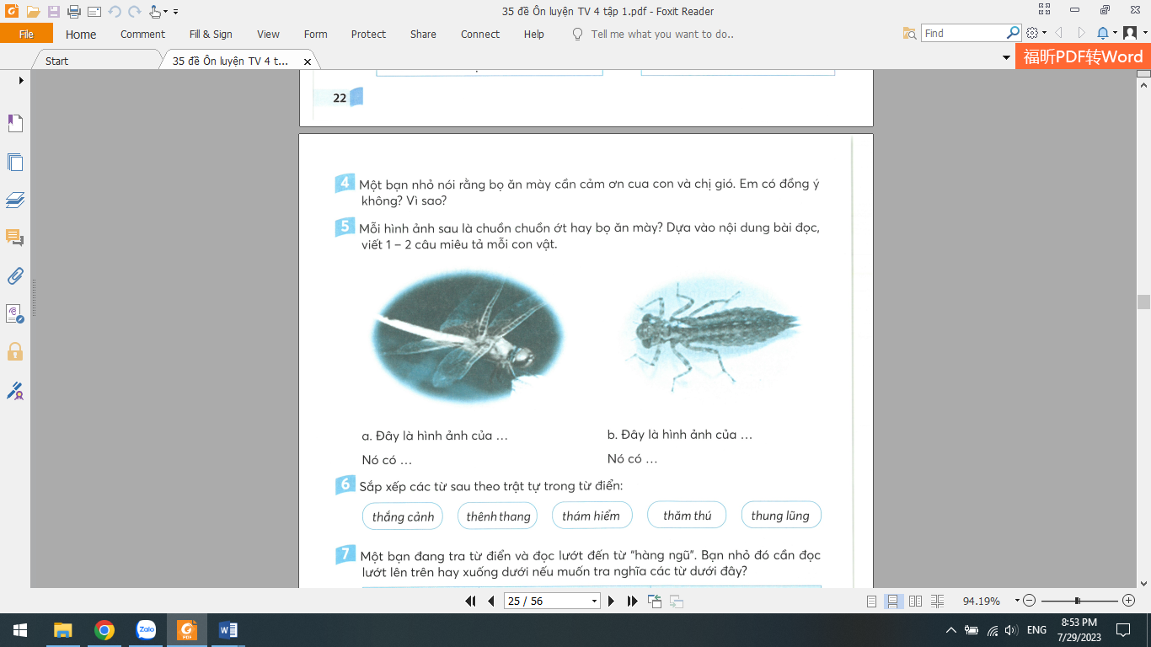
a. Đây là hình ảnh của... b. Đây là hình ảnh của...
Nó có... Nó có...
6. Sắp xếp các từ sau theo trật tự trong từ điển:
thắng cảnh thênh thang thám hiểm thăm thú thung lũng
7. Một bạn đang tra từ điển và đọc lướt đến từ “hàng ngữ”. Bạn nhỏ đó cần đọc lướt lên trên hay xuống dưới nếu muốn tra nghĩa các từ dưới đây?
 | Đọc lướt lên trên | Đọc lướt xuống dưới
M: hang động | x
a. hăng hái

b. hăm hở

c. han gỉ

8. Em hãy chọn một trong những câu mở đầu dưới đây và viết tiếp để hoàn thiện đoạn văn kể lại cuộc phiêu lưu của chú bọ ăn mày trong bài đọc trên.
a. Ai cũng có ước mơ khám phá những điều kì diệu trong cuộc sống và bọ ăn mày trong truyện "Chuồn chuồn ớt" cũng như vậy.
b. Tôi rất muốn kể cho các bạn nghe truyện về cuộc phiêu lưu, khám phá thế giới và tìm ra giá trị bản thân của chú bọ ăn mày trong câu chuyện “Chuồn chuồn ớt".

